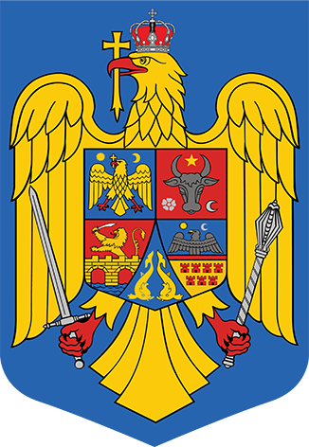
ROMÂNIA
JUDEȚUL OLT
PRIMĂRIA ORAȘULUI CORABIA

REGISTRATURĂ GENERALĂ:
NR .......................... / DATA .....................................

Dată în fața noastră Referent…………………

D E C L A R A Ț I E
Art. 11 (celălalt părinte)

Subsemnatul(a) ..................................................................., CNP...............................................
cu act de identitate: seria…..., nr…………., domiciliat(ă) în ........................................, str.
........................................................., nr..…..…, bl…….., sc.…....., ap…......, cunoscând prevederile art. 326 din Codul Penal cu privire la falsul în declarații, respectiv că declararea necorespunzătoare a adevărului făcută unui organ sau instituții de stat se pedepsește cu închisoarea de la 3 luni la 2 ani sau cu amenda, declar pe proprie răspundere că mi s-au adus la cunoștință prevederile art.11 din O.U.G. nr.111/2010 și art.41 alin.8 din H.G. nr.52/2011 și anume:
Dreptul la concediul pentru creșterea copilului se acorda pe baza netransferabilă persoanelor ai căror copii se nasc începând cu data de 1 martie 2012, în situația în care ambele persoane din familia respectivă îndeplinesc condițiile de acordare a acestuia, după cum urmează:
- cel puțin o luna din perioada totală a concediului de creștere a copilului este alocată uneia din persoanele care nu a solicitat acest drept;
- în situația în care persoana prevăzută la lit. a) nu solicită dreptul la concediul care îi revine, celălalt părinte nu poate beneficia de dreptul la concediu în locul acestuia.

Mă oblig să anunț în scris Agenția Județeană pentru Plăți și Inspecție Socială cu 60 de zile înainte de împlinirea de către copil a vârstei de 2 ani (respectiv 3 ani pentru copilul cu handicap), în situația în care solicit / nu solicit dreptul la concediul propriu de cel puțin o lună.

Declar că am fost informat că datele cu caracter personal sunt prelucrate în scopul și pentru îndeplinirea atribuțiilor legale ale instituției.

Am luat la cunoștință că informațiile din cererea depusă și din actele anexate la aceasta, vor fi prelucrate de ANPIS/AJPIS Olt cu respectarea prevederilor Regulamentului (UE) 2016/679 privind protecția persoanelor fizice în ceea ce privește prelucrarea datelor cu caracter personal, și libera circulație a acestor date.

Dau prezenta declarație pentru a-i folosi soției/soțului la primirea indemnizației pentru creșterea copilului prevăzută de O.U.G. nr. 111 / 2010.

Data ................................ Semnătura ......................................

Informații suplimentare privind datele cu caracter personal pot fi accesate pe www.mmanpis.ro.

